Báo cáo chuyên ngành Lĩnh vực Đo đạc bản đồ

Hướng dẫn góp ý/ đề xuất: Bộ chỉ số phục vụ chỉ đạo điều hành + Dashboard
- <1>: Anh/Chị xem màn hình Dashboard của từng cấp: C1-Bộ trưởng/ Thứ trưởng; C2- Chuyên ngành (tổng quan + chi tiết) góp ý về nội dung, bố cục hiển thị trên Dashboard, đề xuất bộ chỉ tiêu cần hiển thị cho từng cấp.
- <2>: Anh/ Chị xem bảng chỉ số được mô tả (tương ứng các chỉ số hiển thị trên bảng Dashboard). Với các chỉ số đồng ý hiển thị anh/chị không phải tích vào bảng, với các chỉ số không đồng ý (Bỏ) yêu cầu cán bộ tích vào ô Bỏ chỉ số và cho ý kiến nếu cần.
- <3>: Anh/ Chị có thể bổ sung các chỉ số đề xuất hiển thị trên Dashboard phục vụ báo cáo chỉ đạo điều hành vui lòng điền vào bảng: Các chỉ số cần bổ sung vào báo cáo.

- GIAO DIỆN PHỤC VỤ CHO LÃNH ĐẠO BỘ

1. Giao diện
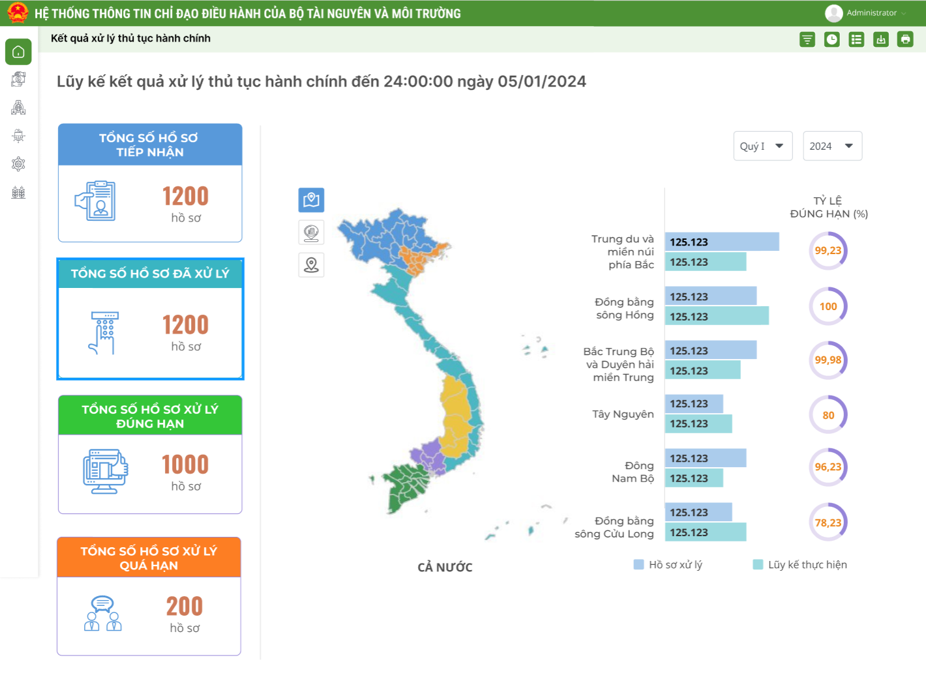

2. Các chỉ số đang được hiển thị trên báo cáo
STT | Tên chỉ số | Đơn vị tính | Diễn giải | Bỏ | Ý kiến của đơn vị chuyển môn
1 | Tổng số hồ sơ tiếp nhận | Hồ sơ | Tổng số hồ sơ lĩnh vực địa chất khoáng sản đã tiếp nhận trên hệ thống dịch vụ công được lũy kế theo từng quý trong năm
2 | Tổng số hồ sơ đã xử lý | Hồ sơ | Tổng số hồ sơ lĩnh vực địa chất khoáng sản đã xử lý được lũy kế theo từng quý trong năm
3 | Tổng số hồ sơ xử lý đúng hạn | Hồ sơ | Tổng số hồ sơ lĩnh vực địa chất khoáng sản được xử lý đúng hạn, lũy kế theo từng quý trong năm
4 | Tổng số hồ sơ quá hạn | Hồ sơ | Tổng số hồ sơ quá hạn của lĩnh vực địa chất khoáng sản, lũy kế theo từng quý trong năm
5 | Lớp địa phận hành chính cấp tỉnh | Lớp dữ liệu | Lấy lớp dữ liệu địa phận hành chính cấp tỉnh của 63 tỉnh tỷ lệ 1:50.000
Mô tả bảng:
- Tên chỉ số: Chỉ số hiện thị trên báo cáo
- Đơn vị: Đơn vị của chỉ số đó
- Diễn giải: Diễn giải chi tiết chỉ số
- Bỏ: Tích vào các chỉ số không muốn hiển thị trên báo cáo
- Ý kiến của đơn vị chuyên môn

3. Các chỉ số cần bổ sung vào báo cáo
STT | Tên chỉ số | Đơn vị tính | Diễn giải | Ghi chú
- GIAO DIỆN VÀ API BẢN ĐỒ LĨNH VỰC ĐO ĐẠC BẢN ĐỒ

2.1. GIAO DIỆN VÀ API BẢN ĐỒ ĐIỂM CƠ SỞ ĐO ĐẠC BẢN ĐÒ

1. Giao diện

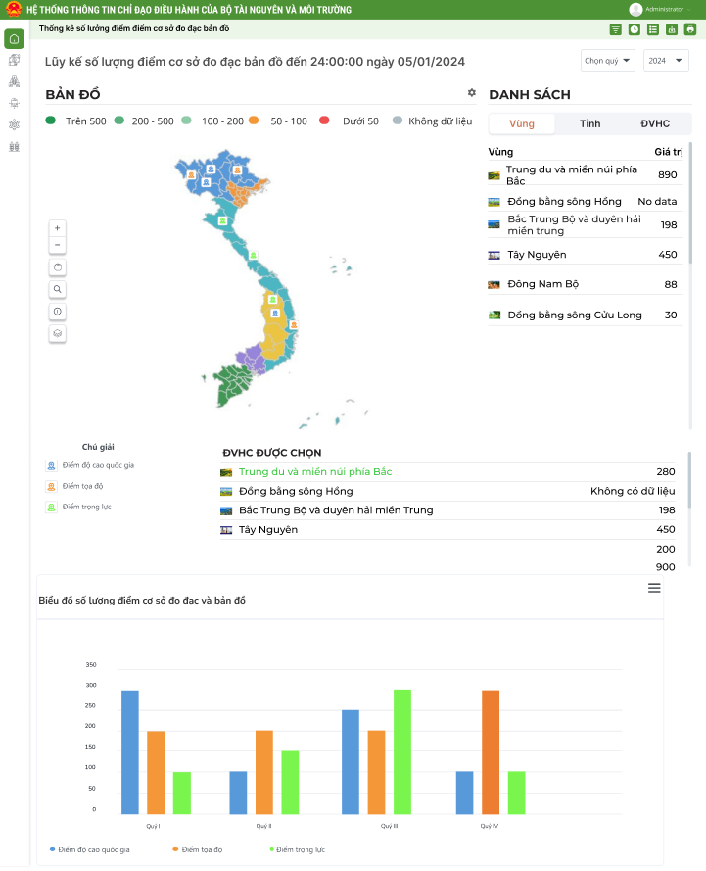

2. Các chỉ số đang được hiển thị trên báo cáo
STT | Tên chỉ số | Đơn vị tính | Diễn giải | Bỏ | Ý kiến của đơn vị chuyển môn
1 | Số điểm độ cao quốc gia | Điểm | Tổng số điểm độ cáo quốc gia đo đạc và xây dựng lũy kế đến 31/12 năm báo cáo
2 | Số điểm tọa độ | Điểm | Số điểm tọa độ quốc gia đo đạc và xây dựng lũy kế đến 31/12 năm báo cáo
3 | Số điểm trọng lực | Điểm | Số điểm trọng lực quốc gia đo đạc và xây dựng lũy kế đến 31/12 năm báo cáo
4 | Lớp địa phận hành chính cấp tỉnh | Lớp dữ liệu | Lấy lớp dữ liệu địa phận hành chính cấp tỉnh của 63 tỉnh tỷ lệ 1:50.000

Mô tả bảng:
- Tên chỉ số: Chỉ số hiện thị trên báo cáo
- Đơn vị: Đơn vị của chỉ số đó
- Diễn giải: Diễn giải chi tiết chỉ số
- Bỏ: Tích vào các chỉ số không muốn hiển thị trên báo cáo
- Ý kiến của đơn vị chuyên môn

3. Các chỉ số cần bổ sung vào báo cáo
STT | Tên chỉ số | Đơn vị tính | Diễn giải | Ghi chú
- GIAO DIỆN DÀNH CHO LÃNH ĐẠO CỤC VÀ ĐƠN VỊ CHUYÊN MÔN

3.1. GIAO DIỆN VÀ API THỐNG KÊ SỐ LƯỢNG HỒ SƠ ĐĂNG KÝ THEO DANH MỤC THỦ TỤC HÀNH CHÍNH

1. Giao diện
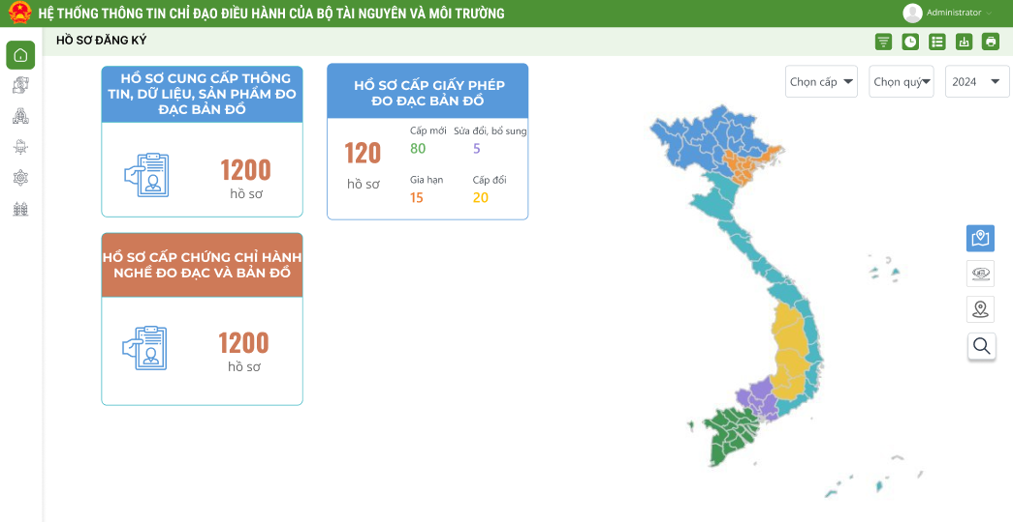

2. Các chỉ số đang được hiển thị trên báo cáo
STT | Tên chỉ số | Đơn vị tính | Diễn giải | Bỏ | Ý kiến của đơn vị chuyển môn
1 | Số lượng hồ sơ Cấp giấy phép hoạt động đo đạc và bản đồ | hồ sơ | Số lượng hồ sơ Cấp giấy phép hoạt động đo đạc và bản đồ phân loại theo: cấp mới, bổ sung, gia hạn, cấp lại, cấp đổi
2 | Số lượng hồ sơ Cung cấp thông tin, dữ liệu, sản phẩm đo đạc và bản đồ | hồ sơ | Số lượng hồ sơ Cung cấp thông tin, dữ liệu, sản phẩm đo đạc và bản đồ tiếp nhận
3 | Số lượng hồ sơ Cấp chứng chỉ hành nghề đo đạc và bản đồ hạng I | hồ sơ | Số lượng hồ sơ Cấp chứng chỉ hành nghề đo đạc và bản đồ hạng I tiếp nhận
4 | Lớp địa phận hành chính cấp tỉnh | Lớp dữ liệu | Lấy lớp dữ liệu địa phận hành chính cấp tỉnh của 63 tỉnh tỷ lệ 1:50.000
Mô tả bảng:
- Tên chỉ số: Chỉ số hiện thị trên báo cáo
- Đơn vị: Đơn vị của chỉ số đó
- Diễn giải: Diễn giải chi tiết chỉ số
- Bỏ: Tích vào các chỉ số không muốn hiển thị trên báo cáo
- Ý kiến của đơn vị chuyên môn

3. Các chỉ số cần bổ sung vào báo cáo
STT | Tên chỉ số | Đơn vị tính | Diễn giải | Ghi chú

3.2. GIAO DIỆN VÀ API THỐNG KÊ KẾT QUẢ XỬ LÝ THEO DANH MỤC THỦ TỤC HÀNH CHÍNH

1. Giao diện
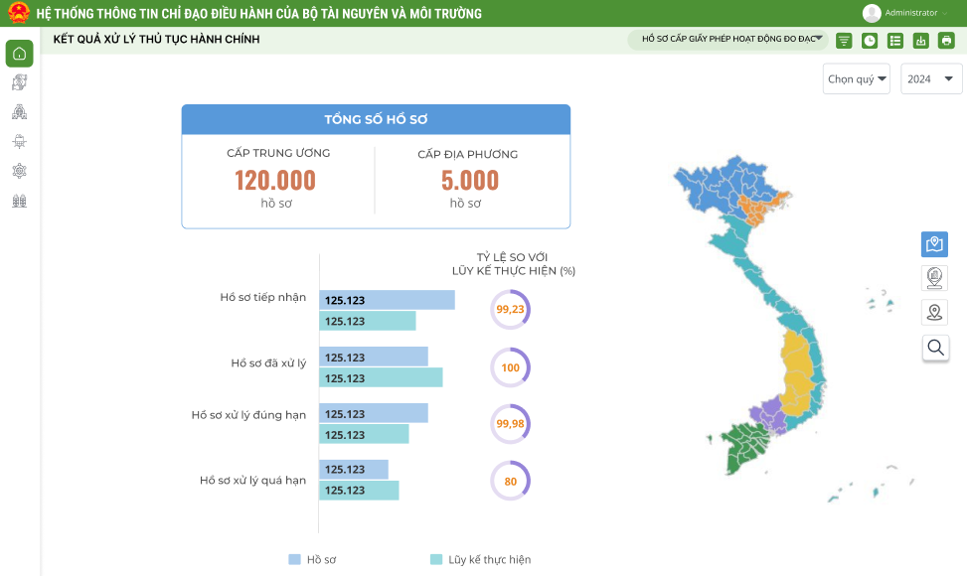

2. Các chỉ số đang được hiển thị trên báo cáo
STT | Tên chỉ số | Đơn vị tính | Diễn giải | Bỏ | Ý kiến của đơn vị chuyển môn
1 | Số lượng hồ sơ Cấp giấy phép hoạt động đo đạc và bản đồ | hồ sơ | Số lượng hồ sơ Cấp giấy phép hoạt động đo đạc và bản đồ phân loại theo: Số lượng hồ sơ tiếp nhận; số lượng hồ sơ đã xử lý; Số lượng hồ sơ xử lý đúng hạn; Số lượng hồ sơ quá hạn
2 | Số lượng hồ sơ Cung cấp thông tin, dữ liệu, sản phẩm đo đạc và bản đồ | hồ sơ | Số lượng hồ sơ Cung cấp thông tin, dữ liệu, sản phẩm đo đạc và bản đồ phân loại theo: Số lượng hồ sơ tiếp nhận; số lượng hồ sơ đã xử lý; Số lượng hồ sơ xử lý đúng hạn; Số lượng hồ sơ quá hạn
3 | Số lượng hồ sơ Cấp chứng chỉ hành nghề đo đạc và bản đồ hạng I | hồ sơ | Số lượng hồ sơ Cấp chứng chỉ hành nghề đo đạc và bản đồ hạng I phân loại theo: Số lượng hồ sơ tiếp nhận; số lượng hồ sơ đã xử lý; Số lượng hồ sơ xử lý đúng hạn; Số lượng hồ sơ quá hạn

Mô tả bảng:
- Tên chỉ số: Chỉ số hiện thị trên báo cáo
- Đơn vị: Đơn vị của chỉ số đó
- Diễn giải: Diễn giải chi tiết chỉ số
- Bỏ: Tích vào các chỉ số không muốn hiển thị trên báo cáo
- Ý kiến của đơn vị chuyên môn

3. Các chỉ số cần bổ sung vào báo cáo
STT | Tên chỉ số | Đơn vị tính | Diễn giải | Ghi chú

4. YÊU CẦU API

3.3. THỐNG KÊ HIỆN TRẠNG CẤP PHÉP THEO DANH MỤC THỦ TỤC HÀNH CHÍNH

1. Giao diện
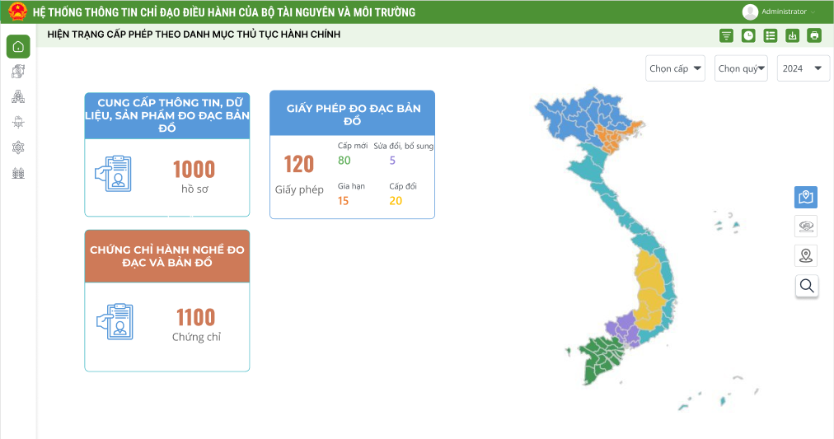

2. Các chỉ số đang được hiển thị trên báo cáo
STT | Tên chỉ số | Đơn vị tính | Diễn giải | Bỏ | Ý kiến của đơn vị chuyển môn
1 | Số lượng giấy phép hoạt động đo đạc và bản đồ | Giấy phép | Số lượng giấy phép hoạt động đo đạc và bản đồ phân loại theo: cấp mới, bổ sung, gia hạn, cấp lại, cấp đổi
2 | Số lượng văn bản trả lời Cung cấp thông tin, dữ liệu, sản phẩm đo đạc và bản đồ | Văn bản trả lời | Số lượng văn bản trả lời Cung cấp thông tin, dữ liệu, sản phẩm đo đạc và bản đồ
3 | Số lượng chứng chỉ hành nghề đo đạc và bản đồ hạng I | Chứng chỉ | Số lượng chứng chỉ hành nghề đo đạc và bản đồ hạng I đã cấp
4 | Lớp địa phận hành chính cấp tỉnh | Lớp dữ liệu | Lấy lớp dữ liệu địa phận hành chính cấp tỉnh của 63 tỉnh tỷ lệ 1:50.000

Mô tả bảng:
- Tên chỉ số: Chỉ số hiện thị trên báo cáo
- Đơn vị: Đơn vị của chỉ số đó
- Diễn giải: Diễn giải chi tiết chỉ số
- Bỏ: Tích vào các chỉ số không muốn hiển thị trên báo cáo
- Ý kiến của đơn vị chuyên môn

3. Các chỉ số cần bổ sung vào báo cáo
STT | Tên chỉ số | Đơn vị tính | Diễn giải | Ghi chú

3.4. THỐNG KÊ SỐ LƯỢNG GIẤY PHÉP THEO TÌNH TRẠNG HIỆU LỰC

1. Giao diện
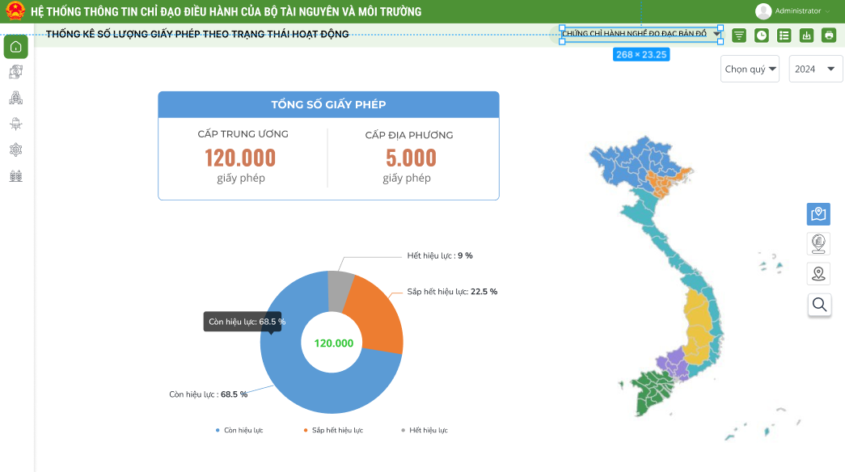

2. Các chỉ số đang được hiển thị trên báo cáo
STT | Tên chỉ số | Đơn vị tính | Diễn giải | Bỏ | Ý kiến của đơn vị chuyển môn
1 | Số lượng giấy phép hoạt động đo đạc và bản đồ | Giấy phép | Số lượng giấy phép hoạt động đo đạc và bản đồ phân loại theo: Còn hiệu lực, sắp hết hiệu lực, hết hiệu lực
2 | Số lượng văn bản trả lời Cung cấp thông tin, dữ liệu, sản phẩm đo đạc và bản đồ | Văn bản trả lời | Số lượng văn bản trả lời Cung cấp thông tin, dữ liệu, sản phẩm đo đạc và bản đồ phân loại theo: Còn hiệu lực, sắp hết hiệu lực, hết hiệu lực
3 | Số lượng chứng chỉ hành nghề đo đạc và bản đồ hạng I | Chứng chỉ | Số lượng chứng chỉ hành nghề đo đạc và bản đồ hạng I phân loại theo: Còn hiệu lực, sắp hết hiệu lực, hết hiệu lực
4 | Lớp địa phận hành chính cấp tỉnh | Lớp dữ liệu | Lấy lớp dữ liệu địa phận hành chính cấp tỉnh của 63 tỉnh tỷ lệ 1:50.000

Mô tả bảng:
- Tên chỉ số: Chỉ số hiện thị trên báo cáo
- Đơn vị: Đơn vị của chỉ số đó
- Diễn giải: Diễn giải chi tiết chỉ số
- Bỏ: Tích vào các chỉ số không muốn hiển thị trên báo cáo
- Ý kiến của đơn vị chuyên môn

3. Các chỉ số cần bổ sung vào báo cáo
STT | Tên chỉ số | Đơn vị tính | Diễn giải | Ghi chú

3.6. THỐNG KÊ TÌNH HÌNH KHAI THÁC, SỬ DỤNG TÀI NGUYÊN NƯỚC

1. Giao diện
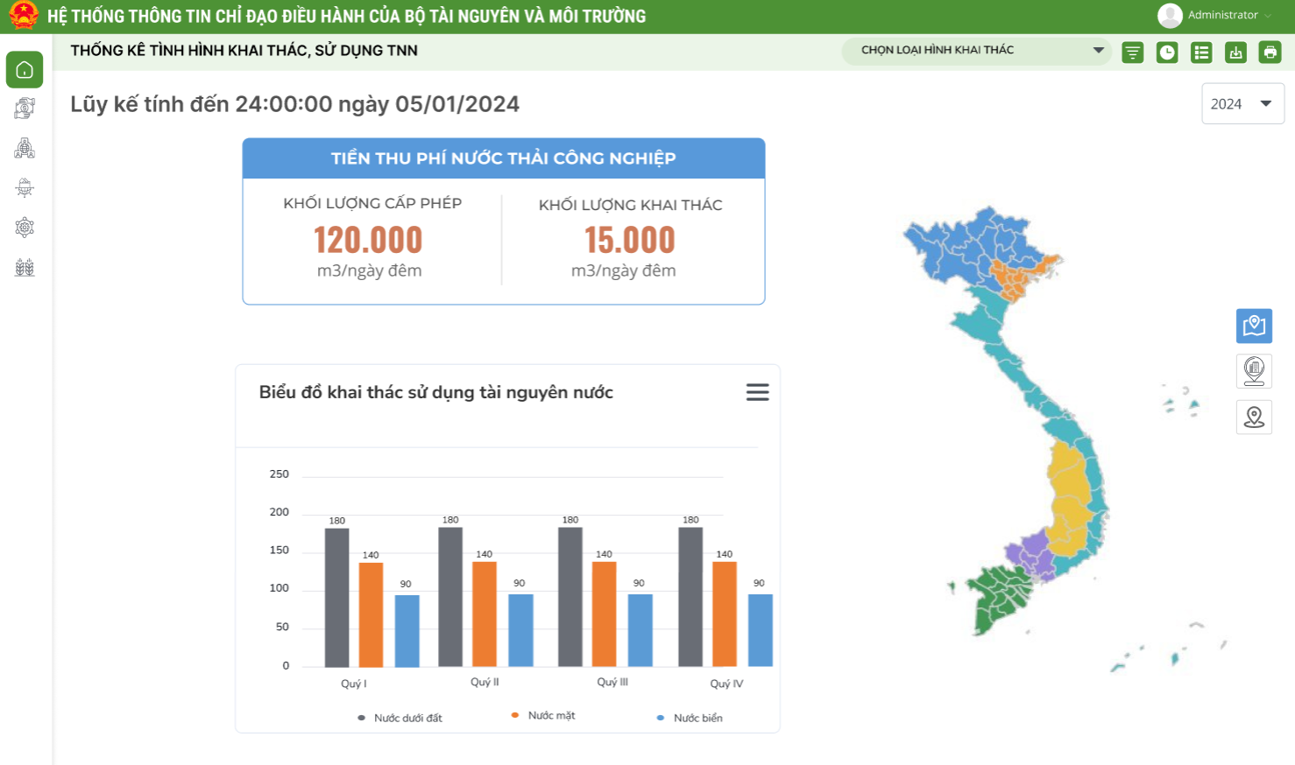

2. Các chỉ số đang được hiển thị trên báo cáo
STT | Tên chỉ số | Đơn vị tính | Diễn giải | Bỏ | Ý kiến của đơn vị chuyển môn
1 | Khối lượng khai thác nước mặt | m3/ngày đêm | - Khối lượng khai thác tổng cộng của các công trình khai thác nước mặt trong một năm
2 | Khối lượng khai thác nước dưới đất | m3/ngày đêm | - Khối lượng khai thác tổng cộng của các công trình khai thác nước dưới đất trong một năm
3 | Khối lượng khai thác nước biển | m3/ngày đêm | - Khối lượng khai thác tổng cộng của các công trình khai thác nước biển trong một năm
4 | Lớp địa phận hành chính cấp tỉnh | Lớp dữ liệu | Lấy lớp dữ liệu địa phận hành chính cấp tỉnh của 63 tỉnh tỷ lệ 1:50.000

Mô tả bảng:
- Tên chỉ số: Chỉ số hiện thị trên báo cáo
- Đơn vị: Đơn vị của chỉ số đó
- Diễn giải: Diễn giải chi tiết chỉ số
- Bỏ: Tích vào các chỉ số không muốn hiển thị trên báo cáo
- Ý kiến của đơn vị chuyên môn

3. Các chỉ số cần bổ sung vào báo cáo
STT | Tên chỉ số | Đơn vị tính | Diễn giải | Ghi chú

